Ejecución del Programa

Añadir Equipo:
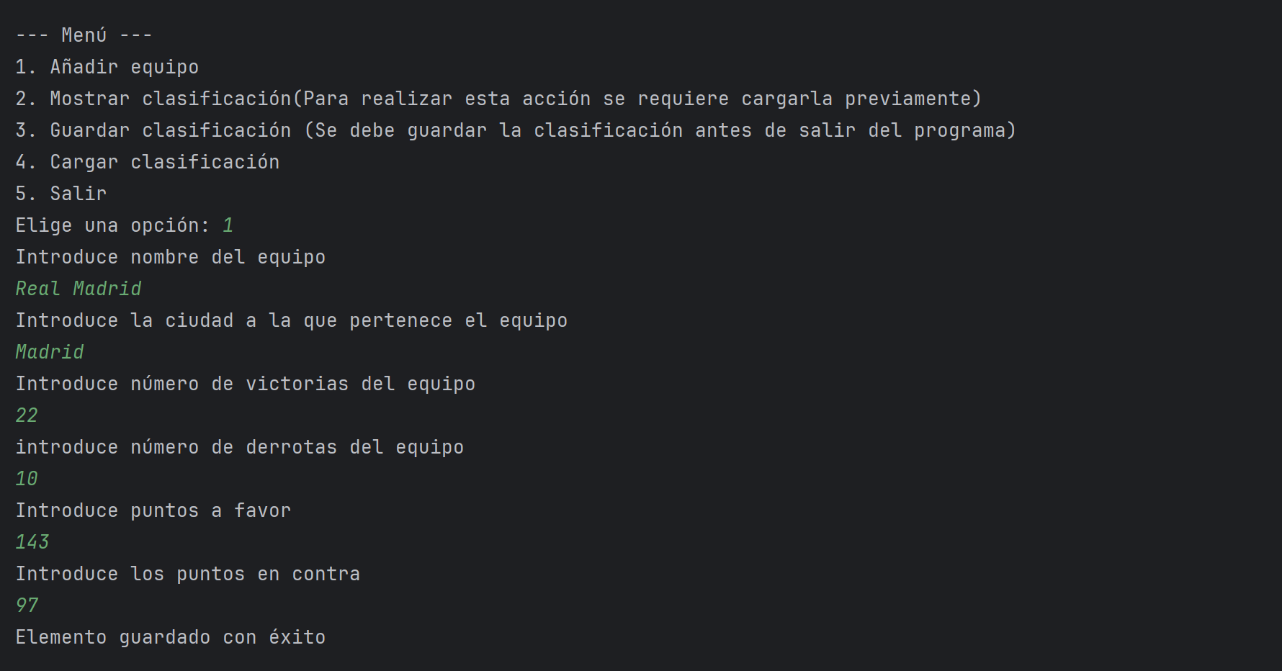
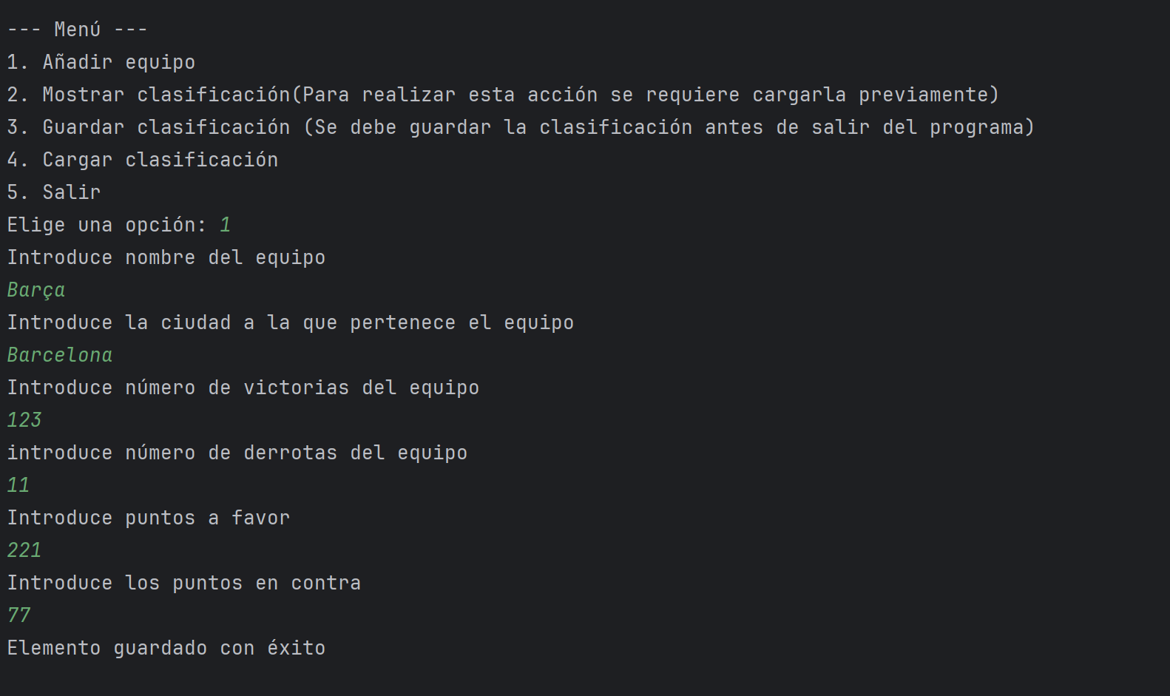

Guardar Equipo
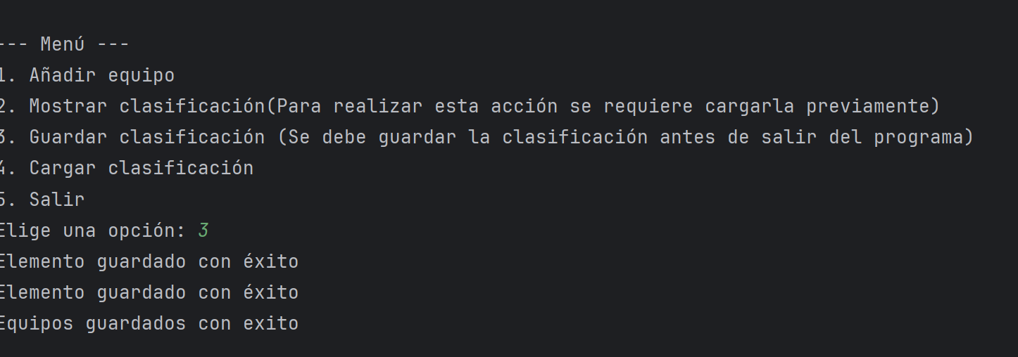

Cargar Equipo
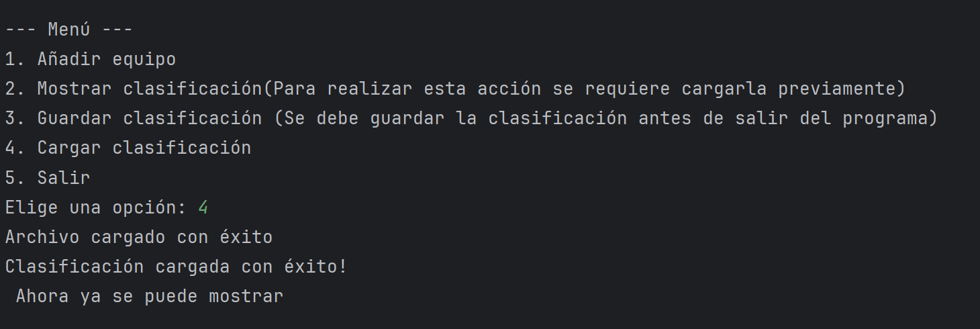

Mostrar Clasificación
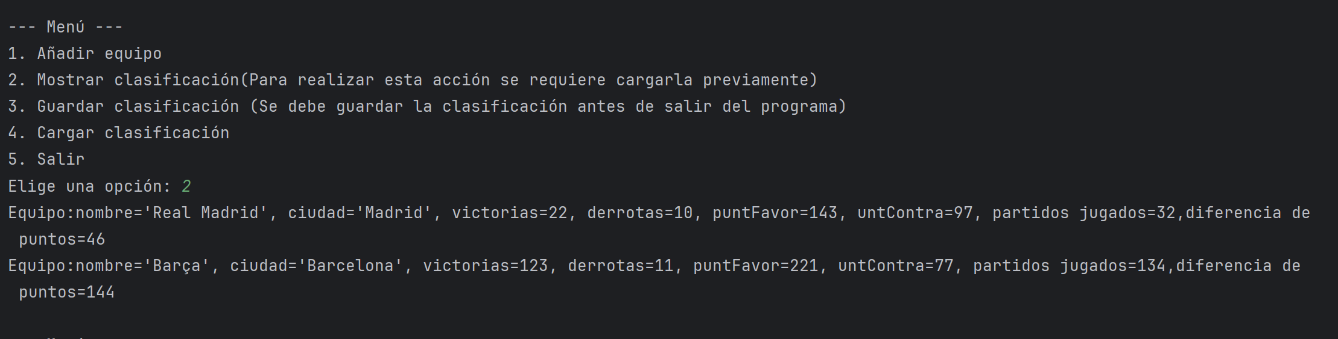

Marcos Caetano Vázquez

